Randers Tegl Hohlpfanne Kurzschnitt Entlüfterziegel

Randers Tegl

Eigenschaften

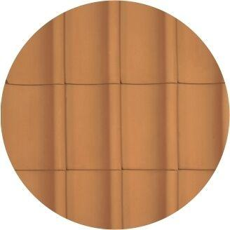

HAN:

28012001

Art Formziegel

Lüftungs-Ziegel

Farbton

rot

Format

Ganzer Ziegel

Oberfläche

unbehandelt

Werkstoff

Ton

Breite (mm)

247,00

Länge (mm)

414,00

Deckbreite (mm)

220,00

Decklänge (mm)

315,00 - 335,00